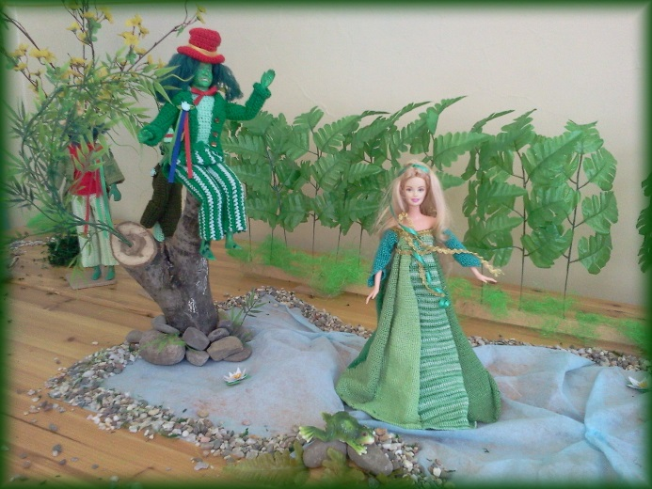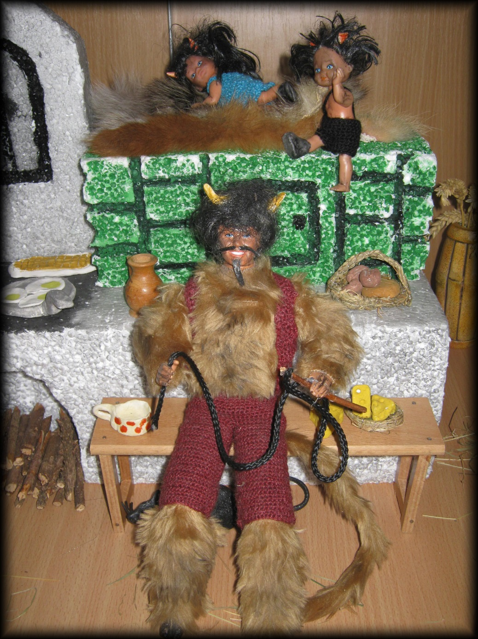 **HÁČKOVANÝ SVĚT**

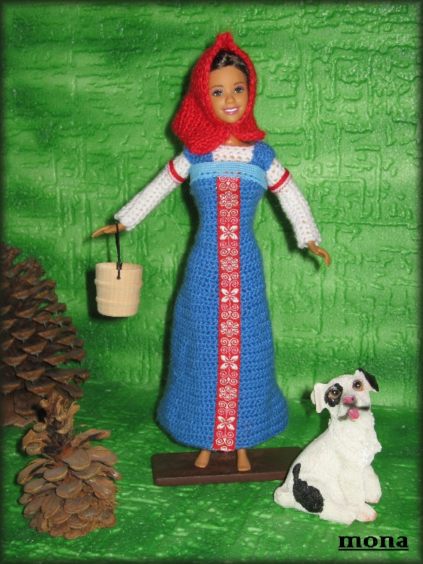 **1. 5. - 31. 8. 2015**

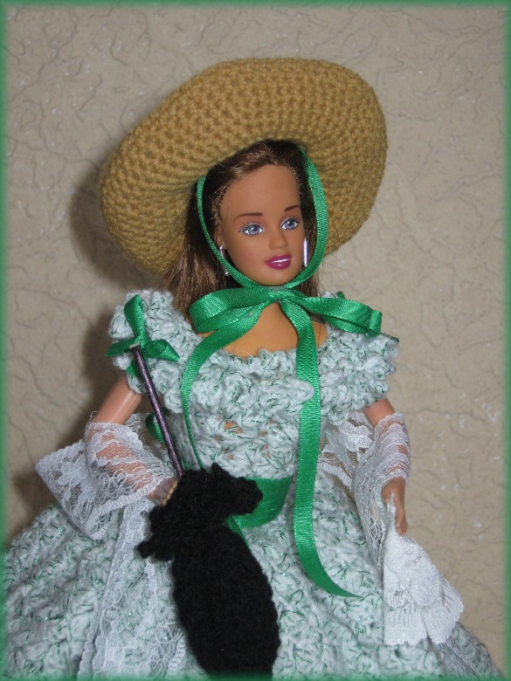

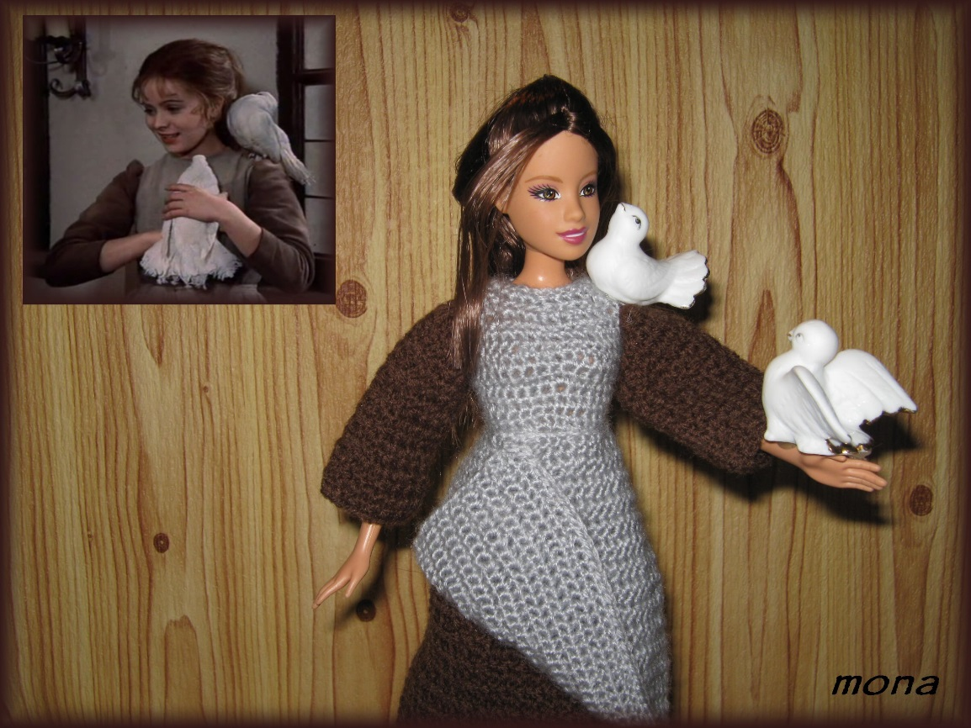

**JEDNOTNÉ VSTUPNÉ NA VÝSTAVU 15,- Kč**